28.04. 2020 г. (вторник)
МДК 04.01 Искусство прически
Группа: № 74
Урок № 50,51
Тема: Постижерные изделия. Виды. Технологии выполнения причесок с постижерными изделиями.
Цель: закрепить знания о прическах.
Литература:
1. Королева С.И. Основы моделирования прически: учебное пособие для учреждений нач.проф.образования/С.И. Королева.-М.: Издательский центр «Академия»,2012.-192 с.
2.Одинокова И.Ю. Технология парикмахерских работ: учебное пособие для образовательных учреждений начального профессионального образования / И.Ю. Одинокова, Т.А. Черниченко.- М.: Издательский центр «Академия», 2004. – 176 с.
3.Парикмахерское искусство. Материаловедение: учебник для студ. образоват. учреждений сред.проф. образования / А.В. Кузнецова, С.А. Галиева, Н.Х. Кафидова и др..- 8-е изд., испр. И доп.- М.: Издательский центр «Академия», 2013.- 176 с.
Материалы урока:
Изготовление постижерных изделий
Производят постижи из различных материалов. Но самым лучшим считается натуральный волос. Постижерные изделия из натуральных волос смотрятся намного привлекательней, а процесс изготовления проще. Также натуральные волосы выигрывают у искусственных в том, что могут поддаваться различным видам обработки.
С ними можно выполнять такие виды работ:
Покраска.
Химическая завивка.
Стрижка.
Мытье.
Сушка.
Однако проблема состоит в том, что натуральные волосы - это большая редкость и роскошь. Они находятся в производстве в ограниченных количествах. Из-за этого требуются качественные заменители, которые будут иметь подобные свойства. На сегодняшний день одним из актуальных материалов для изготовления постижей являются волокна канеколона. Но не все так просто, как хотелось бы. Эти волокна не поддаются химической завивке, окраске. Работа с ними строится на соблюдении определенных правил.
Постижи:
Хвост – незаменимая прическа, если вы: отращиваете волосы, торопитесь, занимаетесь спортом, бизнесом, да и просто хотите выглядеть стройной и подтянутой. Смотрятся настолько естественно, что неотличимы от своих собственных волос.Крепятся хвосты просто и надежно.
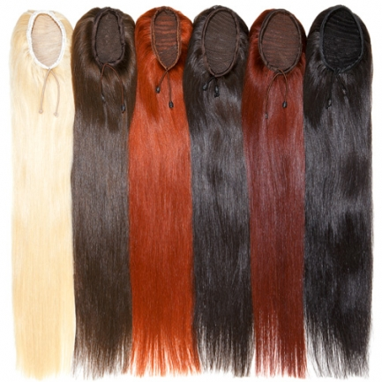
Затылочная прядь - Очень прост для самостоятельного крепления.
Ваши волосы продеваются через специальное отверстие в накладке и волшебным образом сливаются с дополнительными. Необычайно естественный вид. Очень надежное крепление.
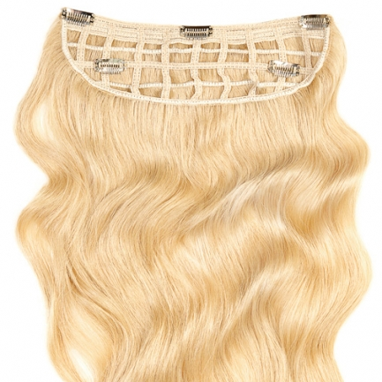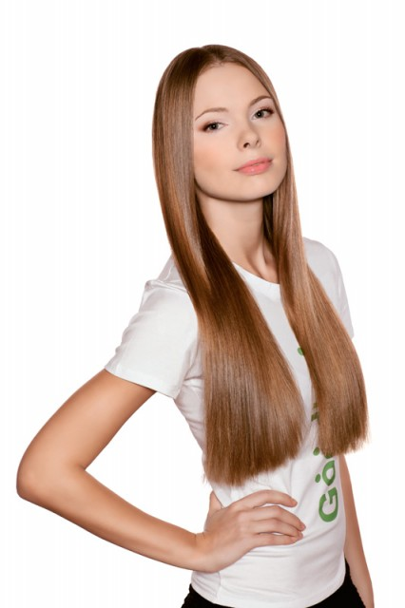
Синтетическое волокно. Используется в основном для афроплетения. Большое разнообразие цветов и фактуры
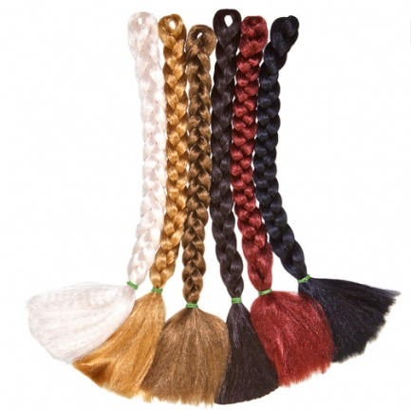
Кроме того, плюсом постижерных услуг является то, что всегда можно довольно точно представить окончательный результат. Ведь можно примерить и парик, и накладку, и выбранные локоны, воспользоваться накладными ресничками, прежде чем решиться на наращивание их. Постижерные изделия могут стать переходным этапом при кардинальной смене облика. Используя, скажем, парик с короткими волосами выбранного цвета, можно определить, стоит ли действительно решаться на стрижку, комфортно ли с этой длиной волос, является ли цвет оптимальным.
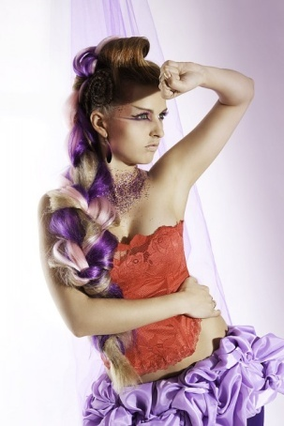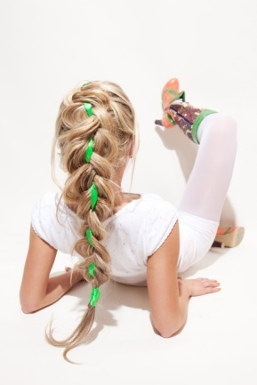
Сегодня постижерные услуги весьма востребованы, поскольку позволяют быстро, без каких-либо неблагоприятных физических воздействий поменять имидж, добавить в облик именно ту изюминку, которая необходима в данной ситуации.
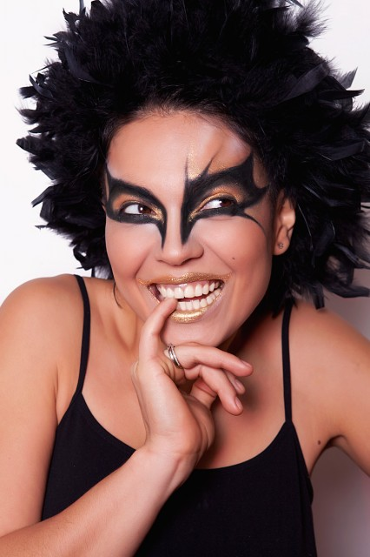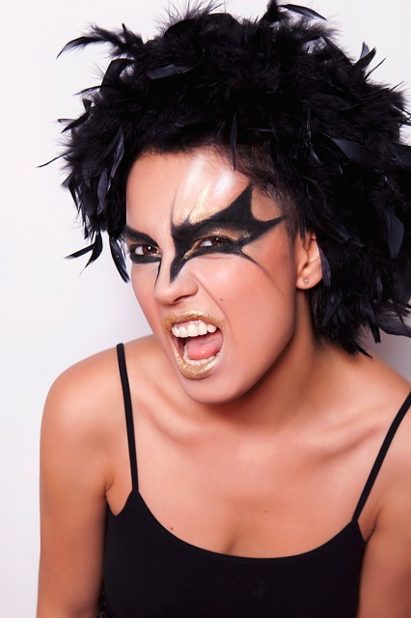

Виды технологий выполнения постижерных изделий
Существует 4 основных технологии выполнения постижерного изделия:
- · Трессование.
- · Крепе.
- · Клеевая технология.
- · Тамбуровка.
Трессование. Трес представляет собой целый ряд сплетенных особым образом тонких прядок волос. А процедуру плетения этих волос, соответственно, называют тресованием.
Количество волос в каждом пучке, которое применяют для тресования, зависит от толщины волос. Как правило, их количество в каждом пучке колеблется от 10 до 25.
При этом учитывают тот факт, что от количества волос в пучке зависит и аккуратность работы, внешний вид изделия: чем меньше волосков в пучке, тем аккуратнее.
Различают несколько способов изготовления пастижерных изделий.
Первый способ изготовления представляет собой последовательное нанизывание отдельных прядок волос на нити тресбанка. Сначала выполняют тресование, а затем готовый трес пришивают на матерчатую основу.
Второй способ представляет собой непосредственное нанизывание на основу прядей волос при помощи специального крючка. В зависимости от возможностей и назначения изделия выбирают способ изготовления.
Трес может быть ручным и машинным.
Известно два основных вида ручного треса. Это, прежде всего, трес в один оборот на трех нитях и второй трес -- на трех нитях в два оборота.
Тонкий трес (или трес в один оборот) выглядит очень аккуратно. Его, как правило, применяют в качестве конечной обработки верхнего слоя шиньона или косы.
Для изготовления одного сантиметра такого треса берут от 12 до 17 пучков волос.
Трес в два оборота на трех нитях изготавливают гораздо чаще. Такое тресование намного прочнее и более выгодно, чем трес в один оборот, поэтому он составляет основу большинства изделий. Для изготовления одного сантиметра этого тресаберут от 5 до 8 прядок.
Способ крепления прядей и нитей влияет на прочность треса. Для получения прочного треса применяют, как мы уже говорили, капроновые или синтетические нити. Это связано с тем, что все остальные нити со временем становятся непрочными. Однако такие нити очень скользкие, поэтому закрепить прядки на капроновой (синтетической) нити трудно. Трес изготавливают также на швейной машинке.
Тамбуровка. Это еще один способ изготовления париков и шиньонов, который, как правило, применяют в тех случаях, когда необходимо изделие, внешне максимально напоминающее натуральный вид растущих волос (при окантовке изделий).
В этом случае для изготовления пастижерного изделия применяют специальный тамбуровочный крючок.
Крючки различаются по толщине. Существует 5 размеров. Говорят о двух вариантах тамбуровки волос, которые выполняют на сетчатой основе одинарным или двойным узлом. Оба варианта тамбуровки требуют наличия определенных навыков, так как это очень трудоемкий и сложный процесс. Тресование выполняют на специальной форме, на которой можно закрепить монтюр и которую можно поворачивать и наклонять в разные стороны.
Клеевая технология - основана на принципе приклеивание подготовленных волос и придания им заданной формы.

Домашнее задание: законспектировать, выучить, выслать фото.

